附件：

供应商注册操作指南
供应商注册流程如下图：

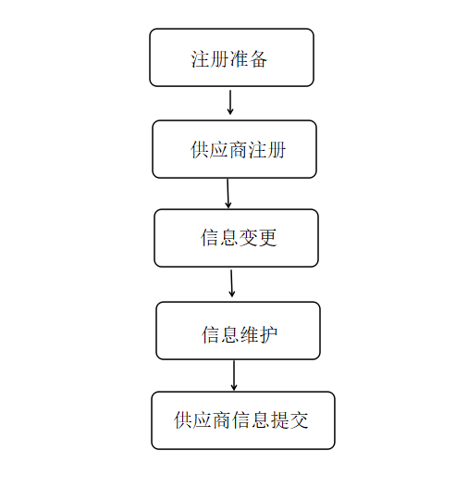
步骤一：注册准备

  - 基本办公要求

- 操作系统：Windows 7（32 位/64 位）操作系统
- Office：Microsoft Office 2007、2010 （完整安装）
- 浏览器：支持IE10/11、360安全浏览器，建议使用 IE11。

步骤二：供应商注册
新注册的供应商需通过登录洛阳LYC轴承有限公司电子招投标平台（http://zb.lyc.cn/）
进行注册工作，具体如下:

2.1 供应商首先需要访问“洛阳LYC轴承有限公司电子招投标平台”首页（http://zb.lyc.cn/）
点击【注册】按钮，在跳转后的页面中再点击【供应商注册】按钮，跳转至供应商注
册页面。

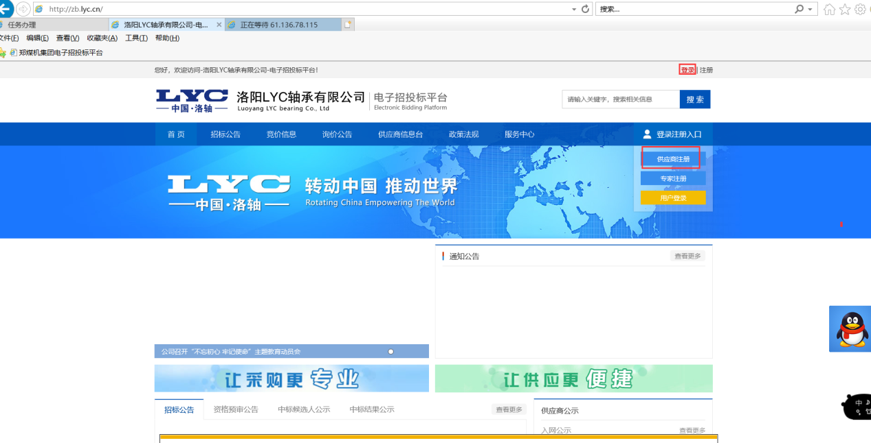

2.2 点击【注册】按钮后页面会跳转至“供应商注册”页面。
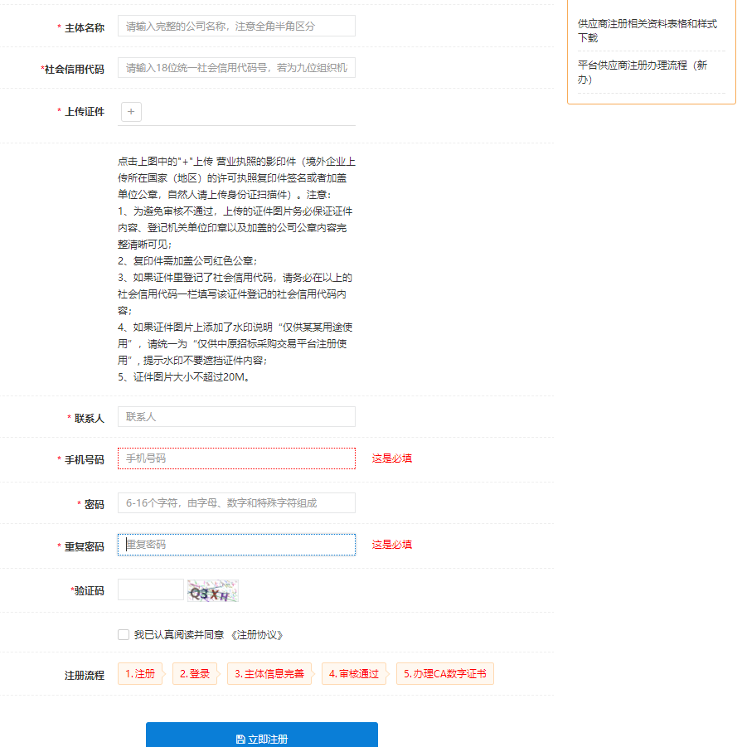
2.3 主题名称、社会信用代码、上传三证合一、联系人、手机号、密码填写完成后点击【立即注册】，完成注册。

步骤三：供应商信息维护/变更

3.1 注册完成之后，访问“洛阳LYC轴承有限公司电子招投标平台”首页（http://www.zmjbid.com/），点击【登录】，跳转到登录界面。
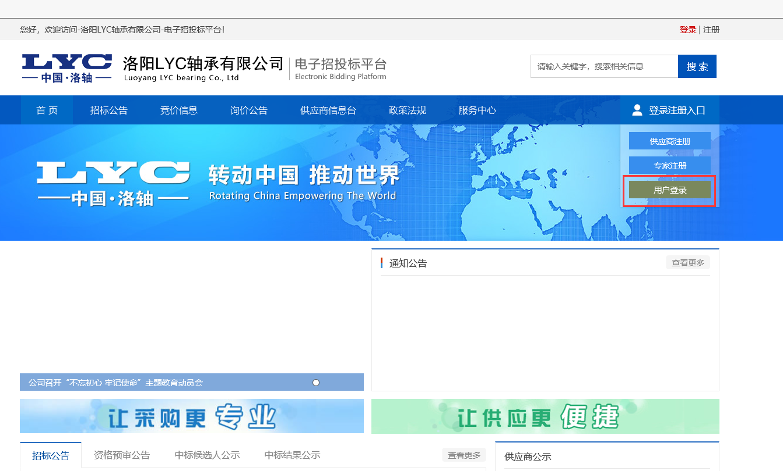
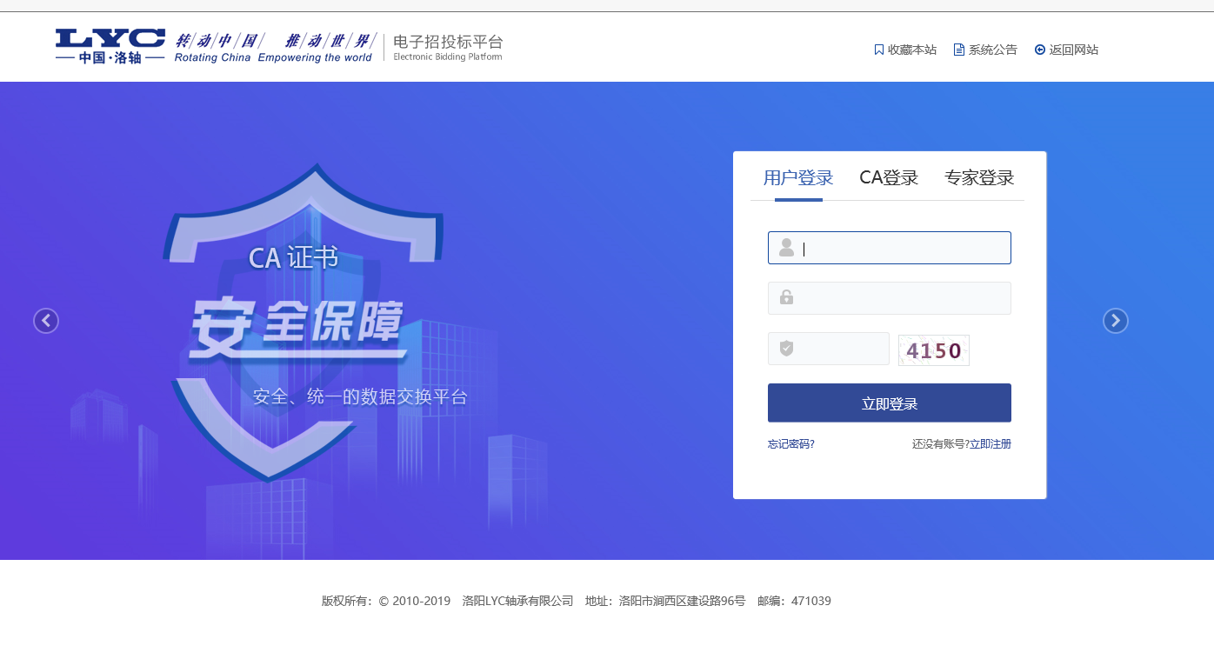

3.2 供应商登录完成后，点击左侧菜单【主题信息完善】（图1），下一步点击【基本信息维护】（图2）完善供应商基本信息情况完成点击【保存】，下一步点击【证件信息】（图3）上传统一社会信用代码证、国家税务登记证、营业执照、地税税务证后点击【保存】，下一步点击【资质信息】【新增】（图4）添加资质信息点击【保存】，下一步点击【扫描件信息】（图5）点击【保存】，下一步点击【执业人员】【新增】（图6）添加执业人员的信息点击【确定】，
下一步点击【银行账户信息】（图7）添加银行账户信息基本后点击【确定】，【更多信息】是选填项可以不填写。最后一步点击【提交审核】，通过审核后才成为正式的供应商，如果审核不通过则不能进行投标。
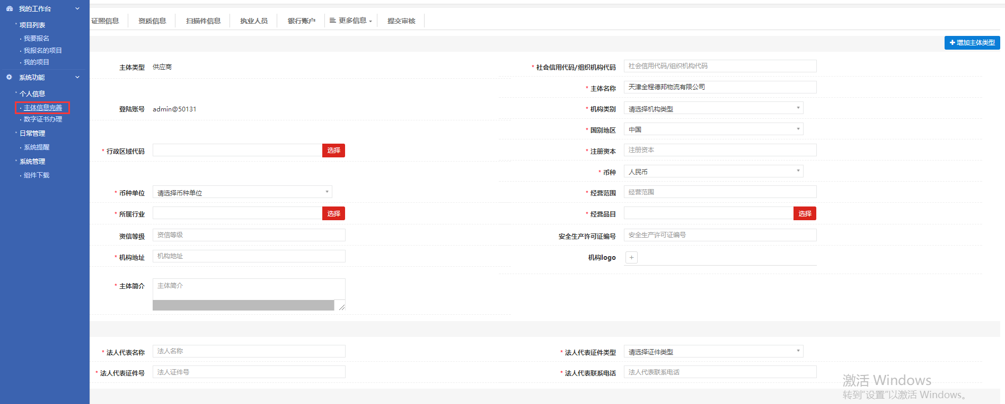
图1
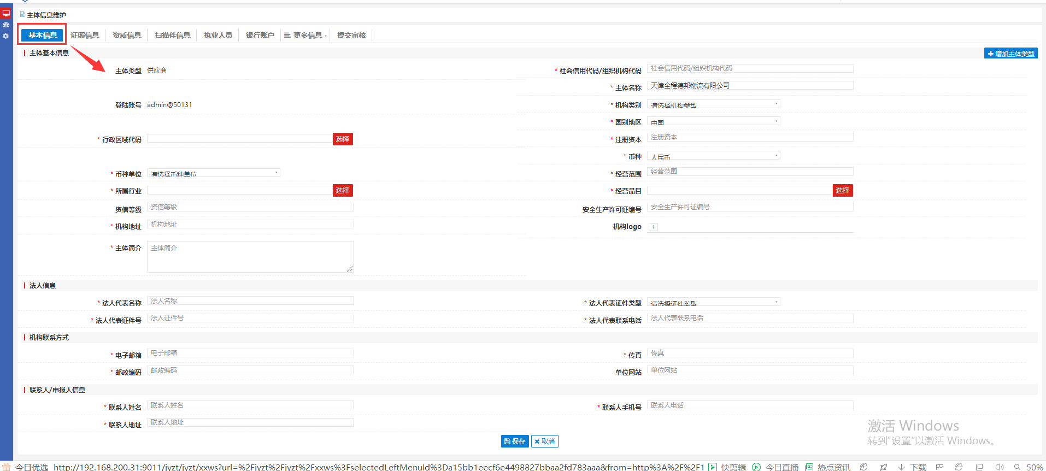
图2
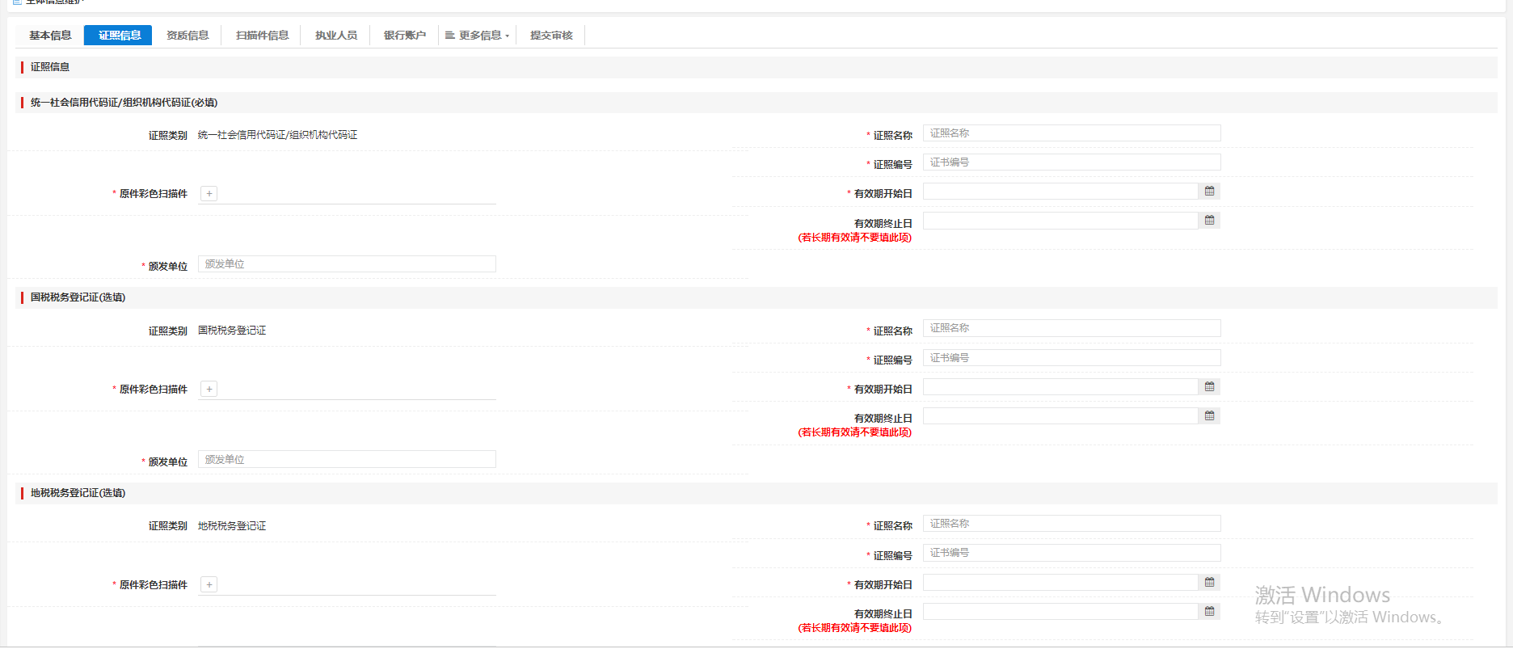
图3
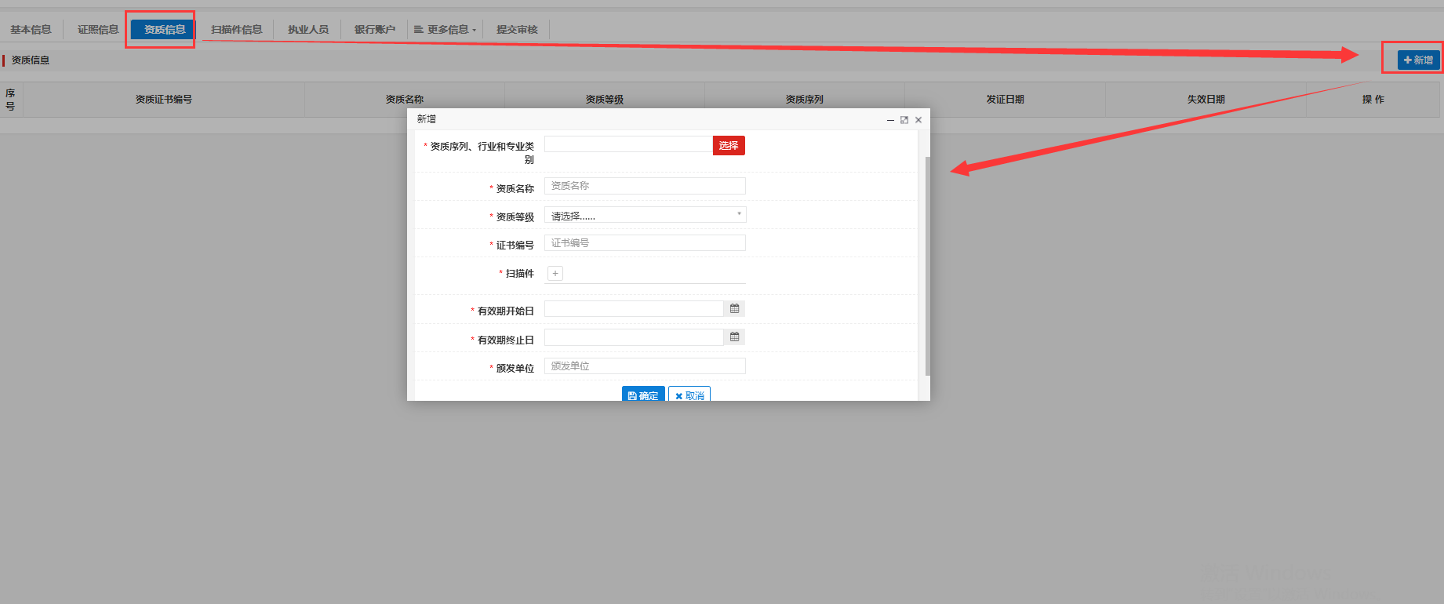
图4
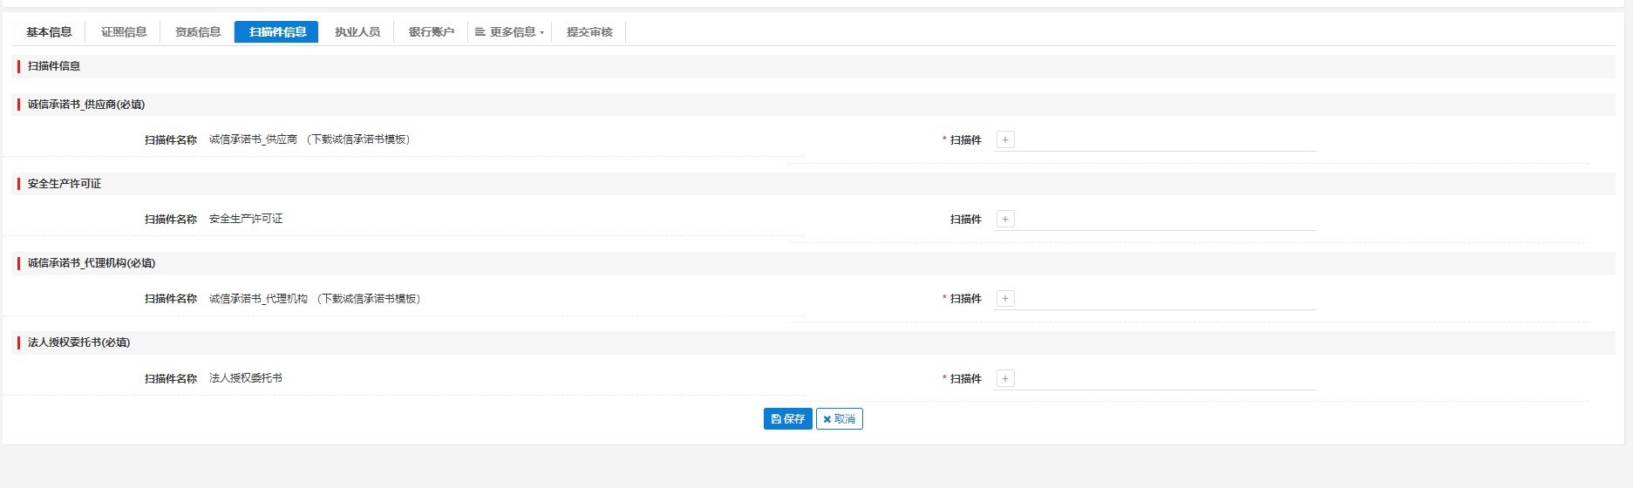
图5
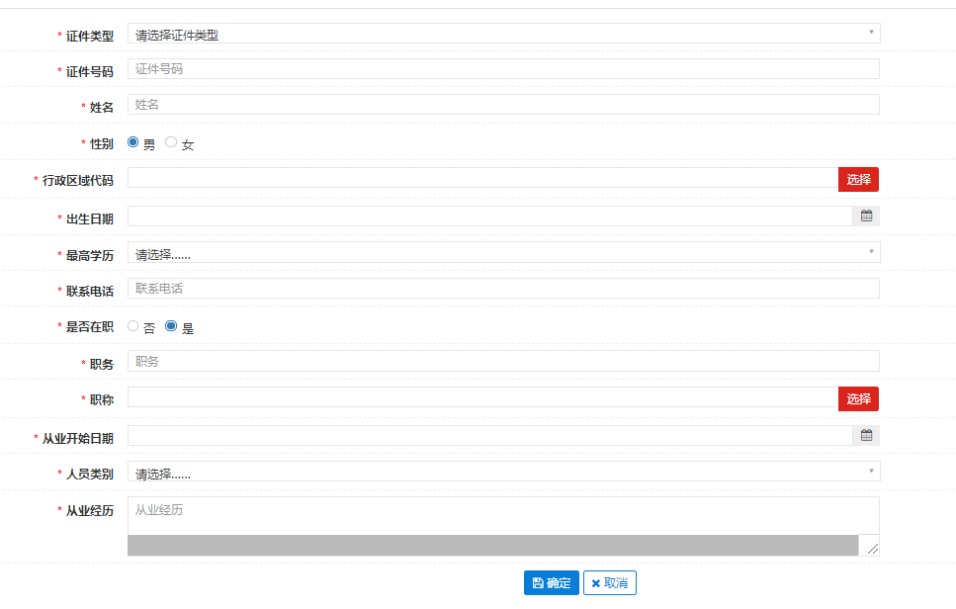
图6
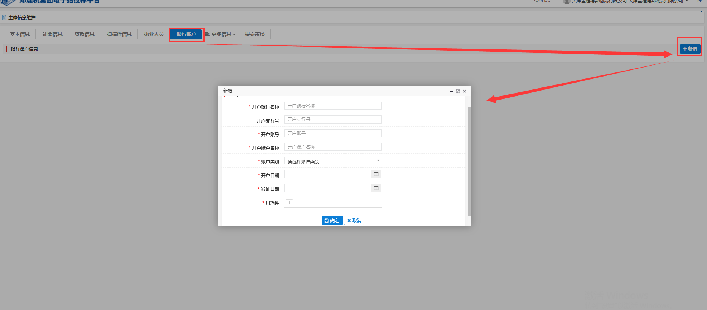
图7

步骤四：供应商审核
管理人员或者项目经办人访问“洛阳LYC轴承有限公司电子招投标平台”首页（http://zb.lyc.cn/），进入到系统中，左侧菜单点击【主题信息初审】，显示待审核的供应商，选中点击【审核】

